Ảnh có chứa văn bản, Phông chữ, ảnh chụp màn hình, màu đen

Nội dung do AI tạo ra có thể không chính xác.

Ảnh có chứa văn bản, ảnh chụp màn hình, Phông chữ

Nội dung do AI tạo ra có thể không chính xác.

So sánh và đánh giá 3 cách làm:



Kết quả khi chạy GarbageCreator với file khoảng 5MB :

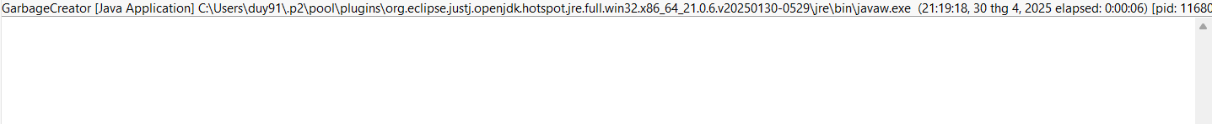

Kết quả khi chạy NoGarbage với file 5MB:



**Đánh giá:**

**-String (+):** Rất chậm

+Mỗi lần dùng +, Java tạo một object String mới (vì String là immutable) → tạo rác (garbage) → tốn CPU và bộ nhớ → hiệu suất kém nghiêm trọng.

**-StringBuilder:** Nhanh nhất

+Không tạo object rác không cần thiết.

+Không có cơ chế đồng bộ, nên hoạt động tối ưu trong môi trường đơn luồng.

**-StringBuffer:** Chậm hơn StringBuilder

+Có cơ chế đồng bộ (synchronized) → thích hợp cho môi trường đa luồng, nơi nhiều thread truy cập cùng một đối tượng.